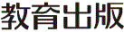
みんなで考えて調べる小学理科ワークシート３年
２ 植物を育てよう かんさつ２ | ３年 組 名前（ ）
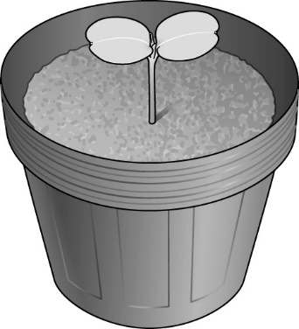  子葉が出たあと，  何かかわったことは  あるかな？  ？  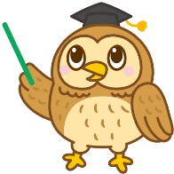  子葉を出したころの  ホウセンカ  子葉が出たあとのホウセンカの様子について，気づいたことを書きましょう。 | 【けっかを書こう】ホウセンカの育ち（葉）  月 日  草たけ  葉の数
【はてな？】
問題
【けっかからわかった問題の答えを書こう】
けつろん


【かんさつ２】
形，色，大きさについて
調べていこう！
数えられるものは数を
きろくしておこう。
葉を出したホウセンカを調べよう。
令和２年度版「みらいをひらく小学理科３」準拠 新しく勉強した言葉には下線を引いておきましょう。

